***Анализ предметной недели***

***учителей гуманитарных дисциплин .***

Согласно плану работы школы с 9-13 декабря 2024-25уч. г. была проведена предметная неделя учителей гуманитарных дисциплин.

Успех проведения предметной недели во многом зависит от того, насколько своевременно и качественно будет осуществлена подготовительная работа. Поэтому обсуждение идеи и содержания предметной недели в наших МО началось уже на первых заседаниях в августе. Подготовка к проведению недели включала в себя составление плана, использование лучшего опыта коллег, накопленного в школе, и, конечно, подготовку учащихся.

***Целью проведения предметной недели*** *стало* создание условий для развития познавательной и творческой активности учащихся и повышения профессиональной компетентности учителей.

Исходя из анализа результатов предметной недели прошлого учебного года, были сформулированы следующие задачи:

- вовлечение учащихся в самостоятельную творческую деятельность, повышение их интереса к изучаемым учебным дисциплинам;

- выявление учащихся, обладающих творческими способностями, стремящихся к углубленному изучению определенной учебной дисциплины или в целом образовательной области;

- совершенствование профессионального мастерства педагогов через подготовку, организацию и проведение внеклассных мероприятий.

***Что же было НОВЫМ в предметной неделе этого учебного года?***

Организаторами предметной недели стали руководитель МО, учителя и учащиеся. Вовлеченность учащихся в мероприятия недели остается высокой. Учащиеся всех классов и параллелей приняли участие в конкурсах, викторинах, интегрированные мероприятиях.

09. 12. 24 г. КВН « Самый лучший » провела учитель английского языка Алибекова П.Х.. в 7а. классе.

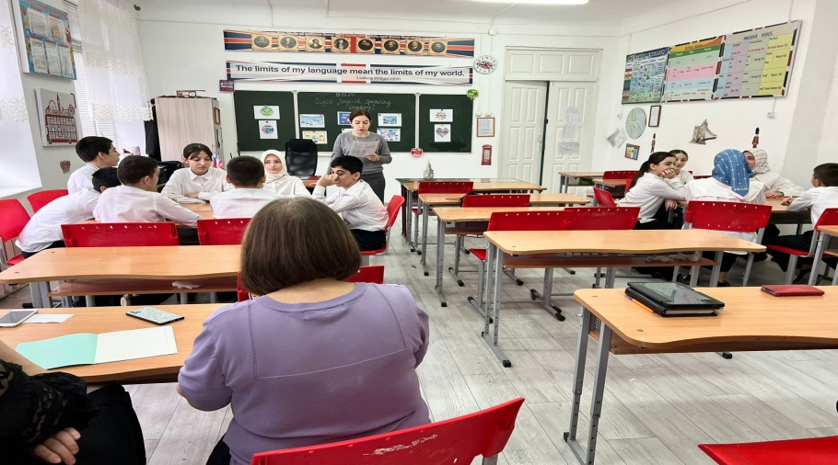

10. 12. 24г. Интеллектуальную игру « Умники и умницы» провела учитель русского языка и литературы Панкова Л.А. в 5а классе.

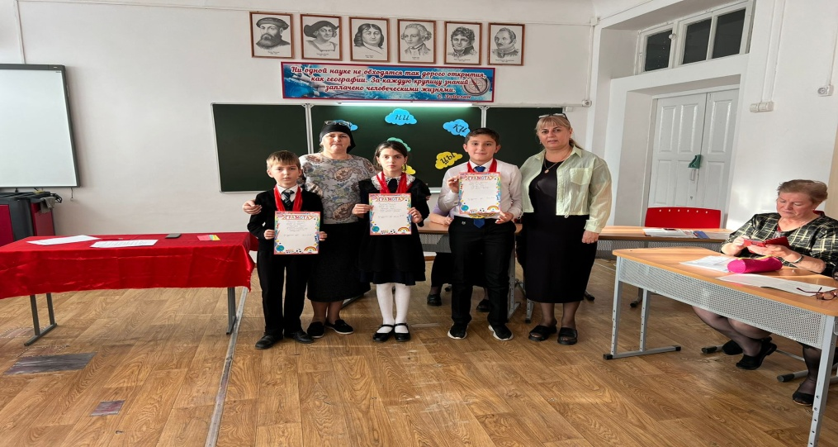

11.12.24г. Открытый урок «Второстепенные члены предложения» в 8а провела учитель русского языка и литературы Ашурбекова Г.А.

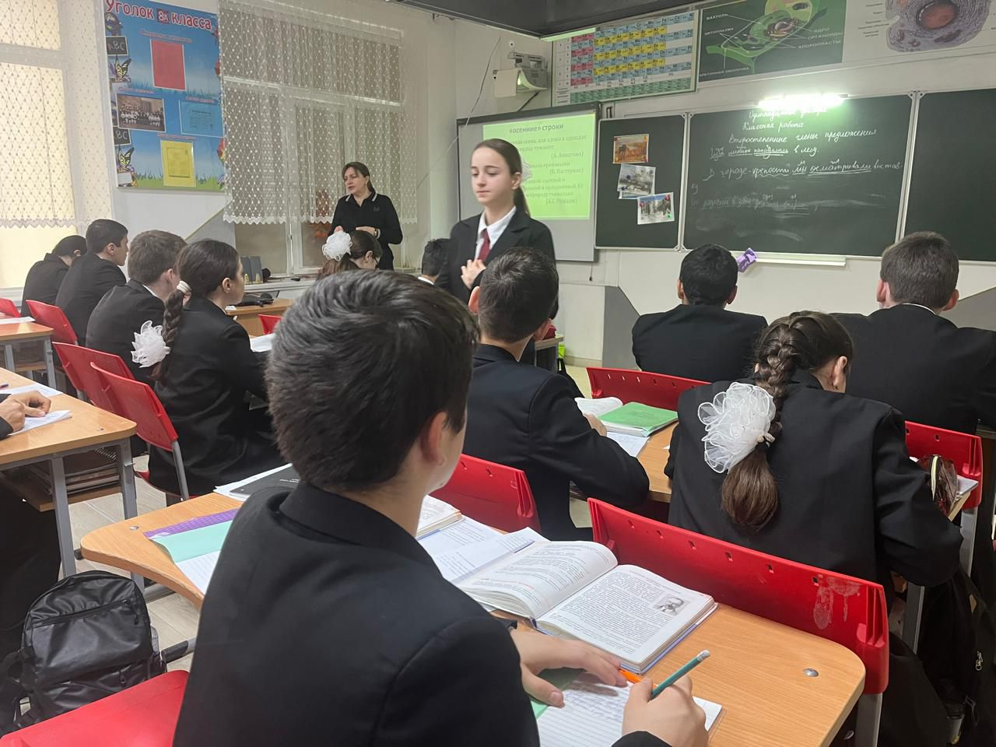

11. 12.24г. Мини-концерт « Иностранный калейдоскоп» провели учитель немецкого языка Крипакова Н.С., учитель английского языка Магомедова А.Т, 2-9 классы, также в это мероприятие влилась учитель английского языка Магомедова Р.О.

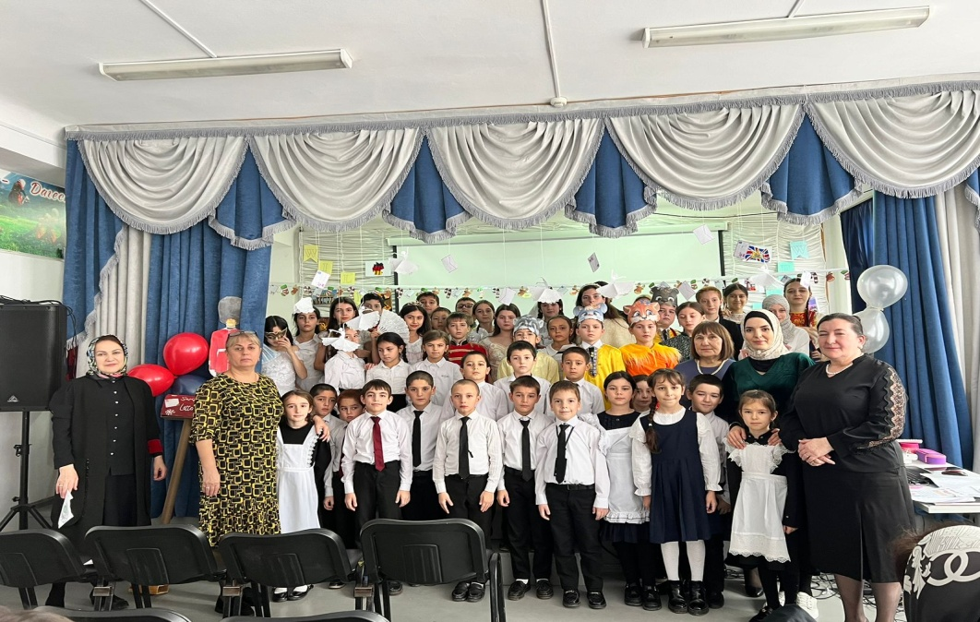

12. 12.24г. Мероприятие « Пушкин нам опять сердца развеет» провела учитель русского языка и литературы Махмудова С.М. в 6а классе.

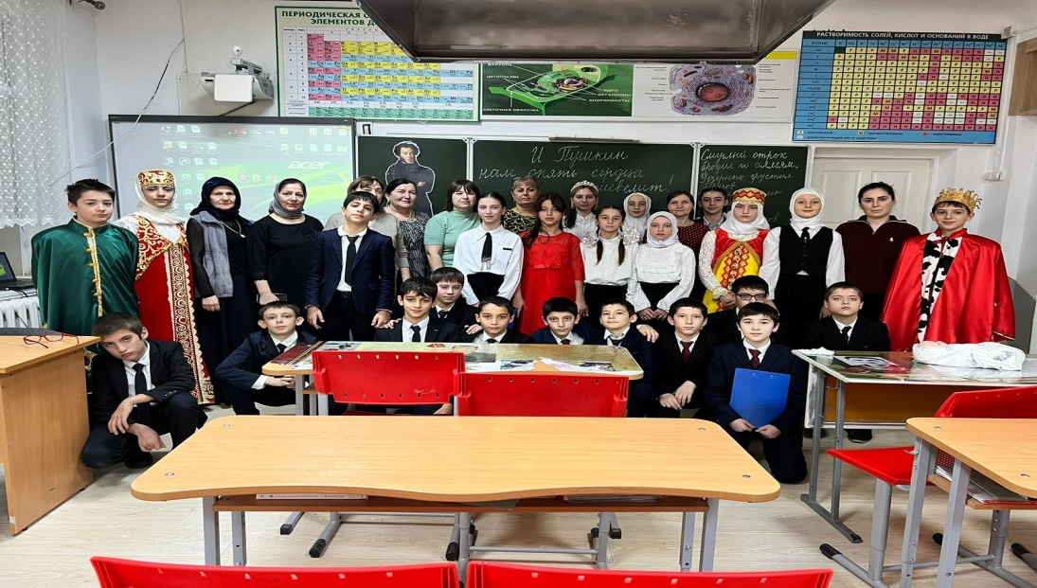

12. 12. 24г. Открытый урок « Тарас Бульба- народный герой» Повесть Н.В.Гоголя « Тарас Бульба» в 7а классе провела учитель русского языка и литературы Колесникова Е.К.

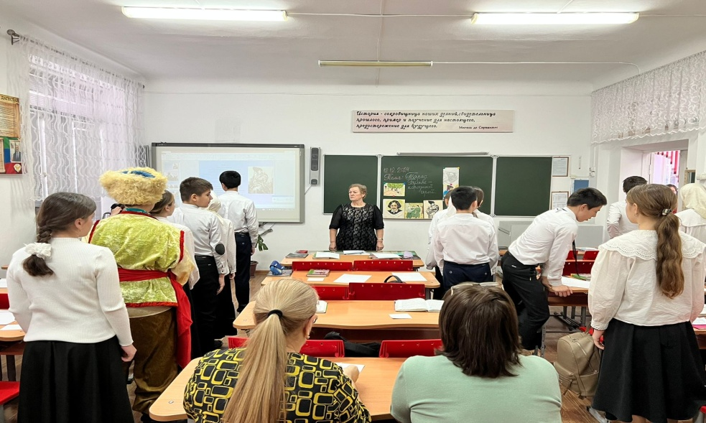

13. 12.24. Гаджиева Э.Б., учитель русского языка провела КВН « Занимательная грамматика» в 8б классе

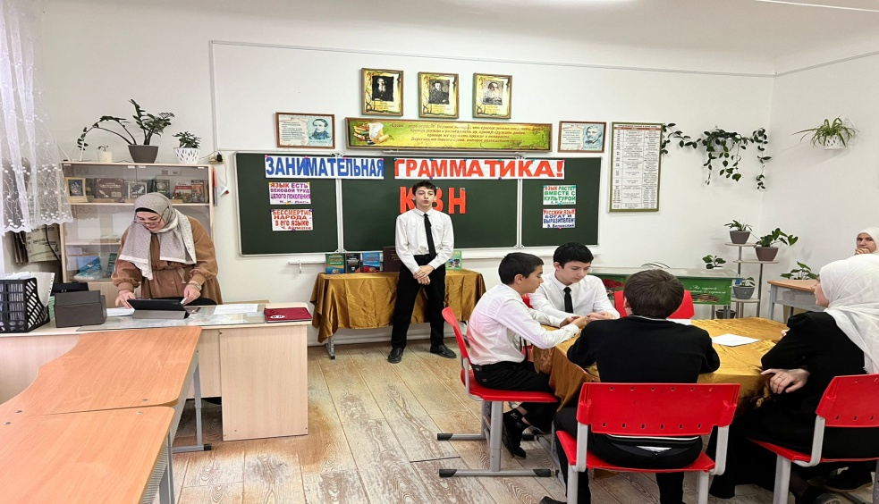

13.12.24. Учитель истории Мусакаева А.С. провела с 10-11 классами викторину « Ты не прав, если не знаешь прав»

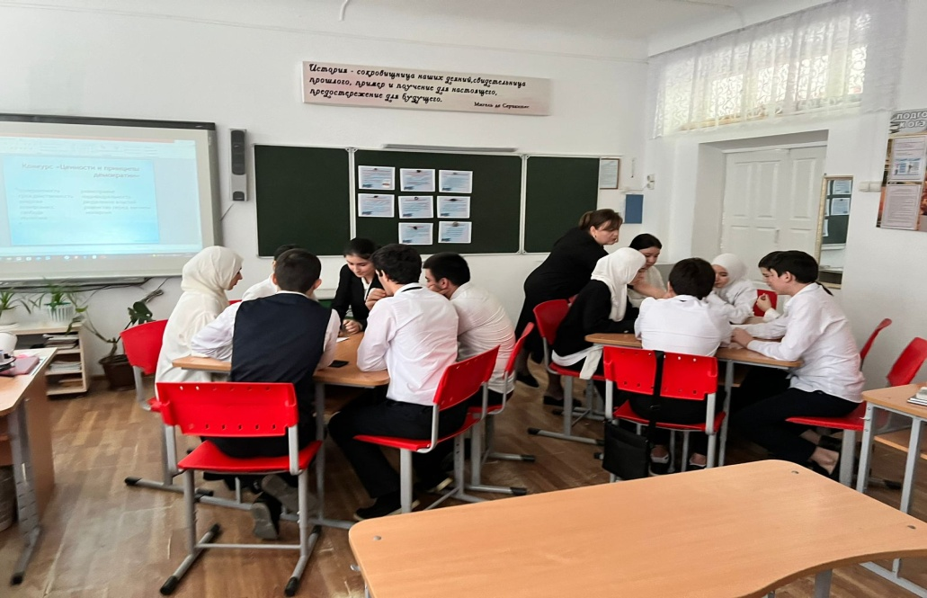

На основании результатов проведенного исследования, анализа мероприятий, организованных в ходе недели, можно сделать следующие выводы:

Выделенные учащимися мероприятия были интересны по форме и содержанию. Содержание заданий соответствовало изученному учащимися программному материалу, но по сложности в определенной степени выходило за его пределы.

При разработке мероприятий педагоги использовали задания, которые требовали от учащихся не простого воспроизведения приобретенных знаний и умений, а их творческого применения. Именно такие задания вызывали у учащихся наибольший интерес.

Учителя методических объединений продумывали содержание и характер заданий таким образом, чтобы по их выполнению можно было судить о степени усвоения программного материала и уровня развития способностей учащихся.

С целью повышения мотивации, познавательной активности деятельности школьников в предметной неделе, мероприятия были продуманы так, чтобы придать гласности отличившихся учащихся и их поощрить.

***А задачи следующие:*** Подавляющее большинство учащихся (98%) определило свою роль в мероприятиях как «исполнитель» или «участник», и лишь 2 % как «организаторы» и «авторы сценария». Значит, более активным в процессе планирования предметной недели инсценирования мероприятий должно стать участие самих учащихся. Мы подумали о том, что подготовка и проведение мероприятий предметной недели может стать одним из направлений шефской работы, когда учащиеся более старших классов могут подготовить и провести предметные мероприятия для учащихся младших классов. И это нам подсказали сами учащиеся.

В методическом арсенале наших педагогов имеется множество разнообразных форм организации деятельности учащихся, но мы не останавливаемся на достигнутом, а ищем новые форм

*Руководитель МО гуманитарного цикла Ашурбекова Г.А.*